**РОССИЙСКИЙ УНИВЕРСИТЕТ ДРУЖБЫ НАРОДОВ**

**Факультет физико-математических и естественных наук**

**Фундаментальная Информатика и Информационные технологии**

**ОТЧЕТ**

**по лабораторной работе № 12**

*дисциплина:* *операционные системы*

Узор-Ежикеме Чинечелум А.

НФИбд-03-21

1032215263

**Цель работы**

Изучить основы программирования в оболочке ОС UNIX. Научиться писать более сложные командные файлы с использованием логических управляющих конструкций и циклов.

**Последовательность выполнения работы**

1. Написал пакетный файл, реализующий упрощенный механизм семафора. Пакетный файл ожидает некоторое время t1 освобождения ресурса, выдавая сообщение об этом, и после ожидания его освобождения использует его в течение некоторого времени t2<>t1, также предоставляя информацию о том, что ресурс используется соответствующим пакетным файлом (процессом). Запустил пакетный файл в одном виртуальном терминале в фоновом режиме, перенаправив его вывод на другой (> /dev/tty#, где # - номер терминала, на который перенаправляется вывод), в котором этот файл также запущен, но не в фоновом режиме, а в привилегированном режиме. Модифицировал программу таким образом, чтобы появилась возможность взаимодействия трех или более процессов.

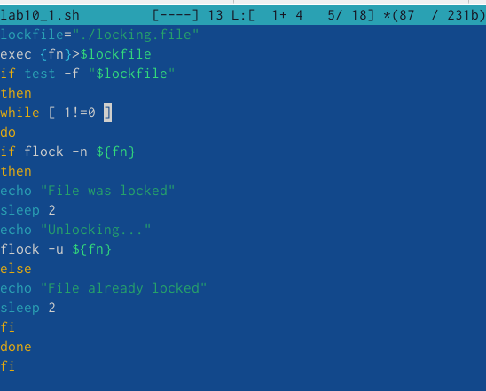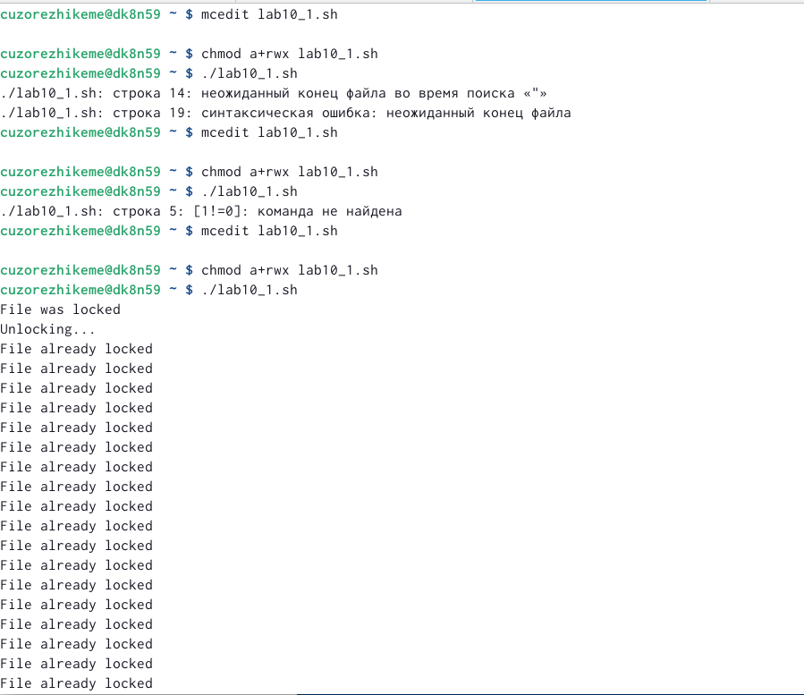

1. Реализована команда man с использованием пакетного файла. Проверил содержимое каталога /usr/share/man/man1. Он содержит архивы текстовых файлов, содержащих справку по большинству программ и команд, установленных в системе. Каждый архив можно открыть с помощью команды less сразу после просмотра содержимого справки. Командный файл получает имя команды в качестве аргумента командной строки и в результате выдает справку об этой команде или сообщение об отсутствии справки, если соответствующий файл отсутствует в каталоге man 1.

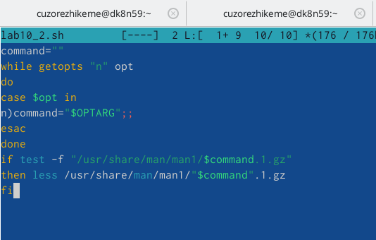

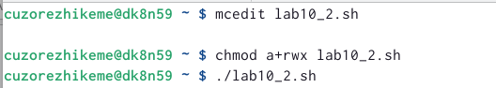

1. Используя встроенную переменную $RANDOM, написал пакетный файл, который генерирует случайную последовательность букв латинского алфавита.

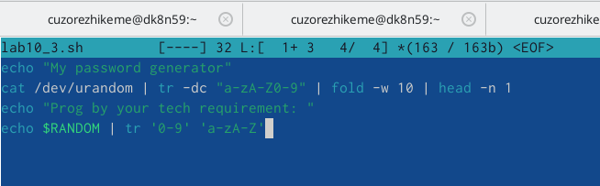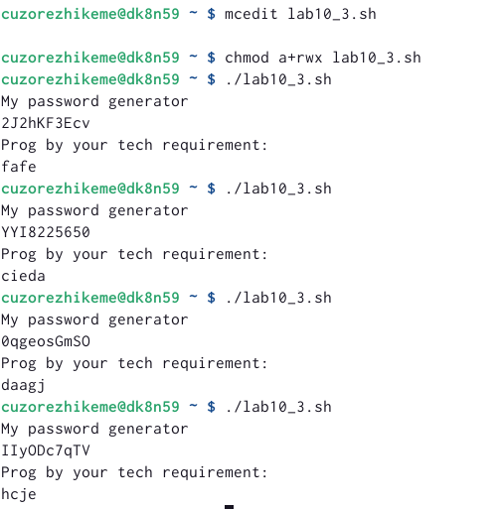

**Контрольные вопросы**

1. Найдите синтаксическую ошибку в следующей строке:

*while [$1 != "exit"]*

* Ошибка возникнет из-за отсутствия пробела между скобками и символами, которые они заключают.

2. Как объединить (конкатенация) несколько строк в одну?

- Чтобы объединить строки в bash, мы можем записать строковую переменную одну за другой или объединить их с помощью оператора +=.

3. Найдите информацию об утилите seq. Какими иными способами можно реализовать её функционал при программировании на bash?

- Мы можем повторить последовательность чисел в bash, используя команду seq.

4. Какой результат даст вычисление выражения $((10/3))?

- 3

5. Укажите кратко основные отличия командной оболочки zsh от bash.

- Zsh более интерактивен и настраиваем, чем Bash.

- Zsh имеет поддержку с плавающей запятой, которой не обладает Bash.

- В Zsh поддерживаются хэш-структуры данных, которых нет в Bash.

- Функции вызова в Bash лучше по сравнению с Zsh.

6. Проверьте, верен ли синтаксис данной конструкции 1 for ((a=1; a <= LIMIT; a++)).

- Это правильно.

7. Сравните язык bash с какими-либо языками программирования. Какие преимущества у bash по сравнению с ними? Какие недостатки?